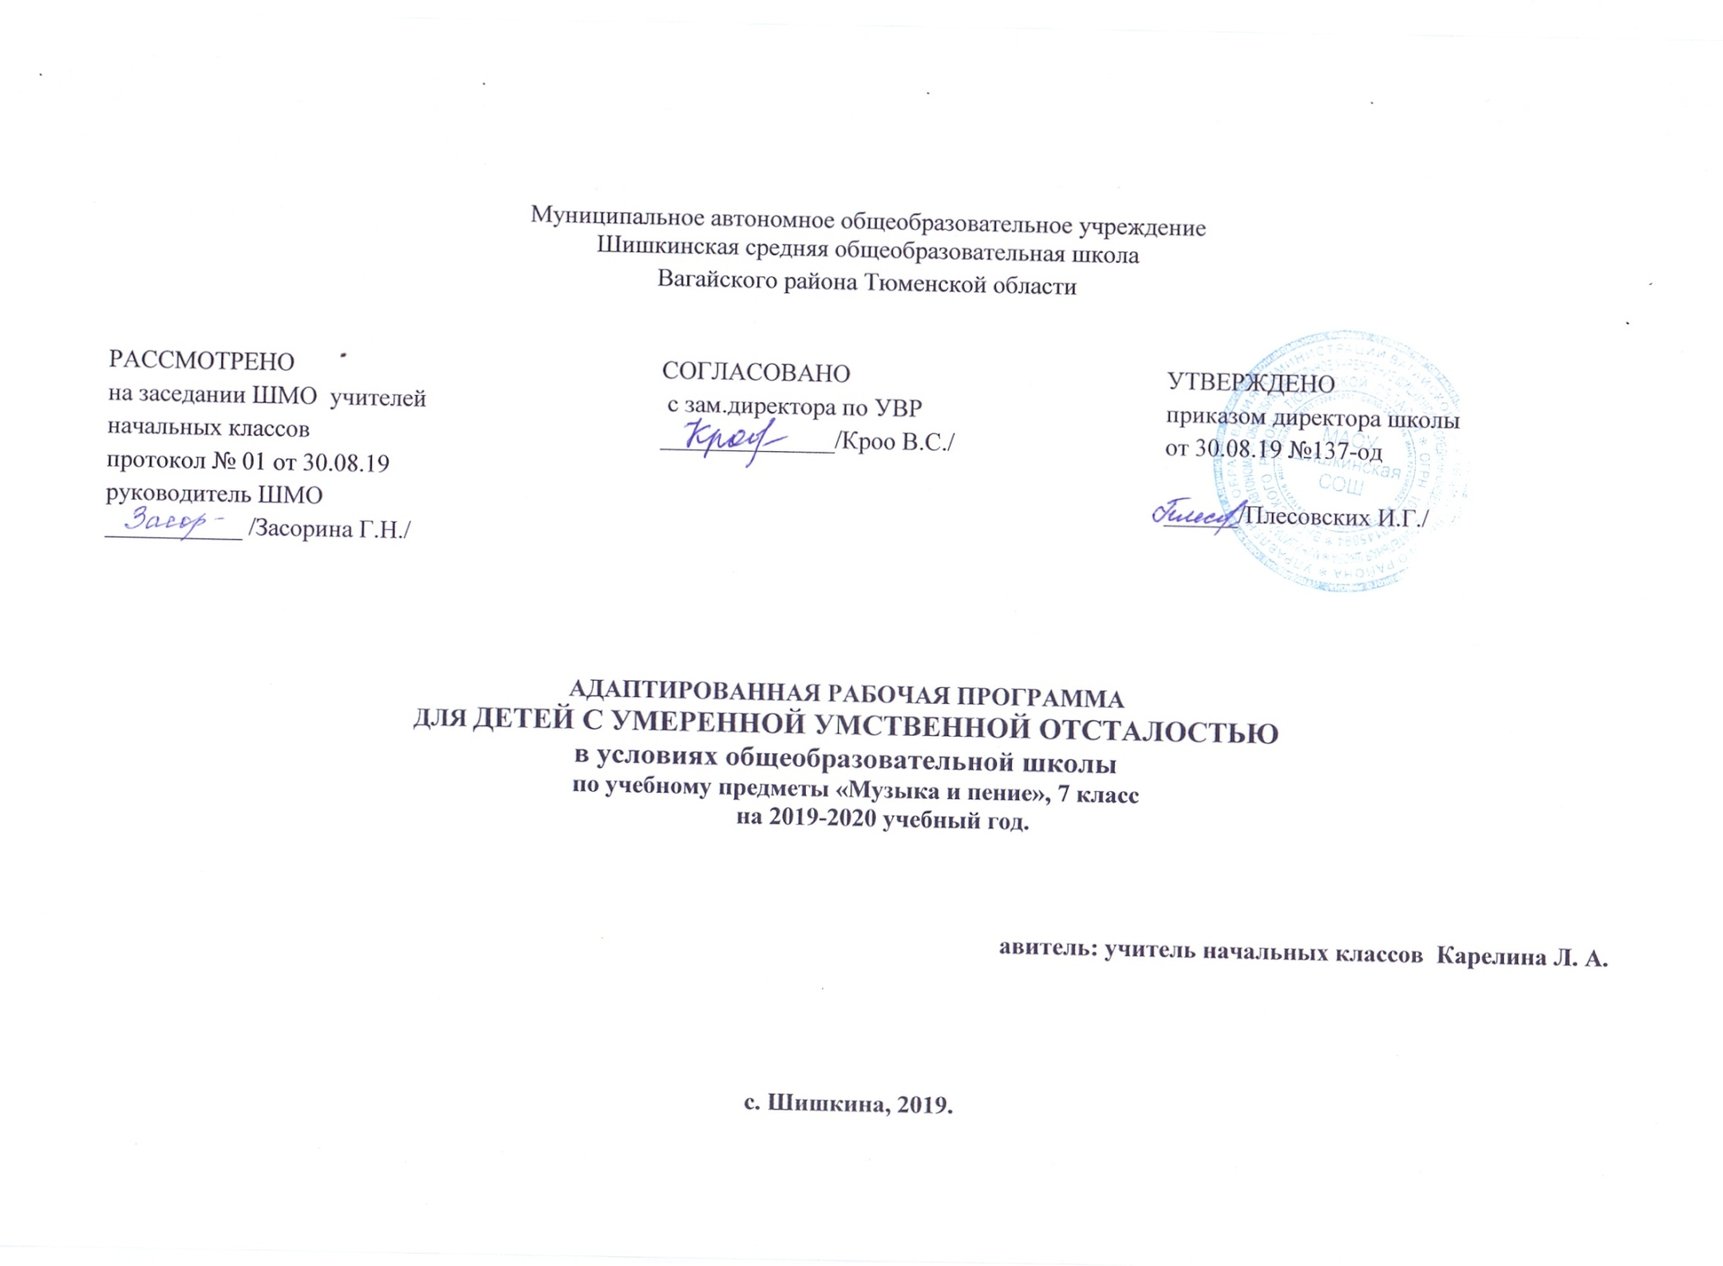
Пояснительная записка
Рабочая программа по учебной дисциплине «Музыка и пение» для обучающихся 7 «а» класса разработана в соответствии с документами:
1. Федеральным законом Российской Федерации «Об Образовании» от 29 декабря 2012 г.N273-ФЗ (в редакции от 26.07.2019)
2. Приказом Минобразования России от 05.03.2004 №1089 «Об утверждении федерального компонента государственных образовательных стандартов начального общего, основного общего и среднего (полного) общего образования (в редакции от 07.06.2017)
3. Федеральным базисным учебным планом, утвержденным приказом Министерства образования РФ от 10 апреля 2002 г. № 29/2065-п «Об утверждении учебных планов специальных (коррекционных) образовательных учреждений для обучающихся, воспитанников с отклонениями в развитии».
4. Учебным планом по адаптированной программе для детей с умственной отсталостью в условиях общеобразовательных классов и индивидуального обучения на дому Муниципального автономного общеобразовательного учреждения Шишкинской средней общеобразовательной школы Вагайского района Тюменской области.
При планировании уроков предусмотрены различные виды деятельности и их единство и взаимосвязь, позволяющие оптимально достигать результатов обучения. При подаче материала учащимся применяется чаще всего используемая в практике обучения музыке и пению типология уроков по дидактической цели: урок изучения и первичного закрепления нового учебного материала; урок комплексного применения знаний; урок обобщения и систематизации знаний и умений; урок актуализации знаний и умений; урок контроля и коррекции знаний и умений. Система уроков сориентирована не столько на передачу «готовых» знаний, сколько на формирование активной личности, мотивированной к самообразованию, обладающей достаточными навыками и психологическими установками на самостоятельный поиск, отбор, анализ и использование информации.
В конце учебного года проводится проверочная работа в рамках промежуточной аттестации.
Назначение предмета:
Цель: Формирование музыкальной культуры школьников.
Задачи:
• Учить внимательно слушать веселые, бодрые и спокойные мелодии.
• Учить детей выполнять простейшие плясовые движения под пение.
• Развивать слуховое восприятие, умение слушать музыку.
• Развивать эмоционально-волевую сферу и познавательную деятельность детей.
• Развивать певческие умения и проявления ритмичности в элементарных движениях под музыку.
• Развитие гибкости дыхания на более сложном материале песен и упражнений.
• Развитие навыка концертного исполнения, уверенности в своих силах, общительности, открытости.
• Развитие умения выполнять требования художественного исполнения при пении хором: интонационный строй, ансамблевая слаженность, динамические оттенки.
• Воспитывать любовь и интерес к музыке.
Место учебной дисциплины в учебном плане
На изучение учебной дисциплины «Музыка » в седьмом классе отводится 0.5 час в неделю, следовательно, общий объем составляет 17 часа.
Виды деятельности на уроках
На уроках музыки используются различные виды деятельности: слушание, восприятие музыки, разучивание песен, исполнение песен, изучение танцевальных движений, работа с учебником.

Основные требования к знания и умениям обучающихся
Обучающиеся должны знать:
1. Современные детские песни
2. Динамические оттенки ( громко-тихо)
3.Народные музыкальные инструменты и различать их.
4.Особенности мелодического голосоведения (плавно, отрывисто, скачкообразно)
5.Русские народные песни
Обучающиеся должны уметь:
1.Применять навыки певческого дыхания на более сложном песенном репертуаре.
2.Делать постепенный выдох при пении плавных мелодий, брать быстрый вдох в песнях подвижного характера, четко произносить согласные и гласные звуки в словах песни.

Календарно-тематическое планирование

№ | Тема урока | Кол – во часов | План | факт
1-2 | Разучивание песни «Если добрый ты», м. Б. Савельева, сл. М. Пляцковского | 1 | 02-13.09
3-4 | Слушание песни «Настоящий друг», м. Б. Савельева, сл. М. Пляцковского; | 1 | 16-27.09
5-6 | Разучивание песни «Улыбка», м. В. Шаинского, сл. М. Пляцковского | 1 | 30-11.10
7-8 | Слушание песни «Не волнуйтесь понапрасну», м. Е. Крылатова, сл. М. Пляцковского; | 1 | 14-25.10
9-10 | Разучивание песни «Жур-Жур», м. Б. Савельева, сл. М. Пляцковского | 1 | 05-15.11
11-12 | Разучивание песни «Осень», м. И. Кишко, сл. И. Плакиды | 1 | 18-29.11
13-14 | Слушание русских – народных инструментов.  Разучивание песен о зиме. | 1 | 02-13.12.
15-16 | Обобщающий урок. | 1 | 16-27.12
17-18 | Слушание песни «Волшебный цветок», м. Ю. Чичкова, сл. М. Пляцковского; | 1 | 13-24.01
19-20 | Слушание песни «Нужно спортом заниматься», м. А. Быканова, сл. М. Пляцковского; | 1 | 27-07.01
21-22 | Разучивание песни М. А. Филиппенко, сл. Г. Бойко; | 1 | 03-14.02
23-24 | Слушание песни М. Е. Крылатова, сл. Ю. Энтина; | 1 | 17-28.02
25-26 | Разучивание песни М. Ю. Чичкова, сл. М. Пляцковского; | 1 | 02-13.03
27-28 | Слушание металлофона. | 1 | 16-03.04
29-30 | Повторение и разучивание песен. Обобщающий урок. | 1 | 06-17.04
31-32 | Слушание песни «Три белых коня», м. Е. Крылатова, сл. Л. Дербенева; | 1 | 20-01.05
33-34 | Разучивание песни «Бравые солдаты», м. А. Филиппенко, сл. Т. Волгиной; | 1 | 04-22.05
 | Итого: | 17 часов

Учебно-методический комплекс

№п/п | Методическое обеспечение | Год издания
1 | Учебник:  Настольная книга школьного учителя музыканта» Алиев Ю.Б., М. – ВЛАДОС | 2002
2 | Учебник:  Музыка. 4 кл. В 2 ч. Ч.1.: учебник/ В,В Алеев, Т.Н Кичак., -8 изд.,стереотип..: М.:Дрофа | 2014
3 | Журналы:  Книжки, нотки и игрушки для Катюшки и Андрюшки», изд. Либерея-Бибиинформ, | 2009-2016
4 | Журналы:  Чебурашка», А. Гоморев, вып. 3-6, изд. « Советский композитор». | 2000

